交易资产基本情况说明

一、资产的情况概述
1、交通位置：拟交易白石岗向东生浦地块位于白石岗村郊区，交通位置一般，四周道路狭窄，距离白石岗市场10分钟车程，距离镇中心30分钟车程。
2、土地情况：占地面积5059.45平方米（红线图7.5892亩）。
3、权属情况：土地属于东莞市常平镇白石岗向东股份经济合作社所有。
4、生浦土地三证办理情况
（1）.建设工程规划许可证： 无 。
（2）.房产所有权证 ： 无 。
（3）.消防安全合格证： 无 。
5、配套设施：周边实现通路，不提供电、水、通讯等设施。
二、资产的图片
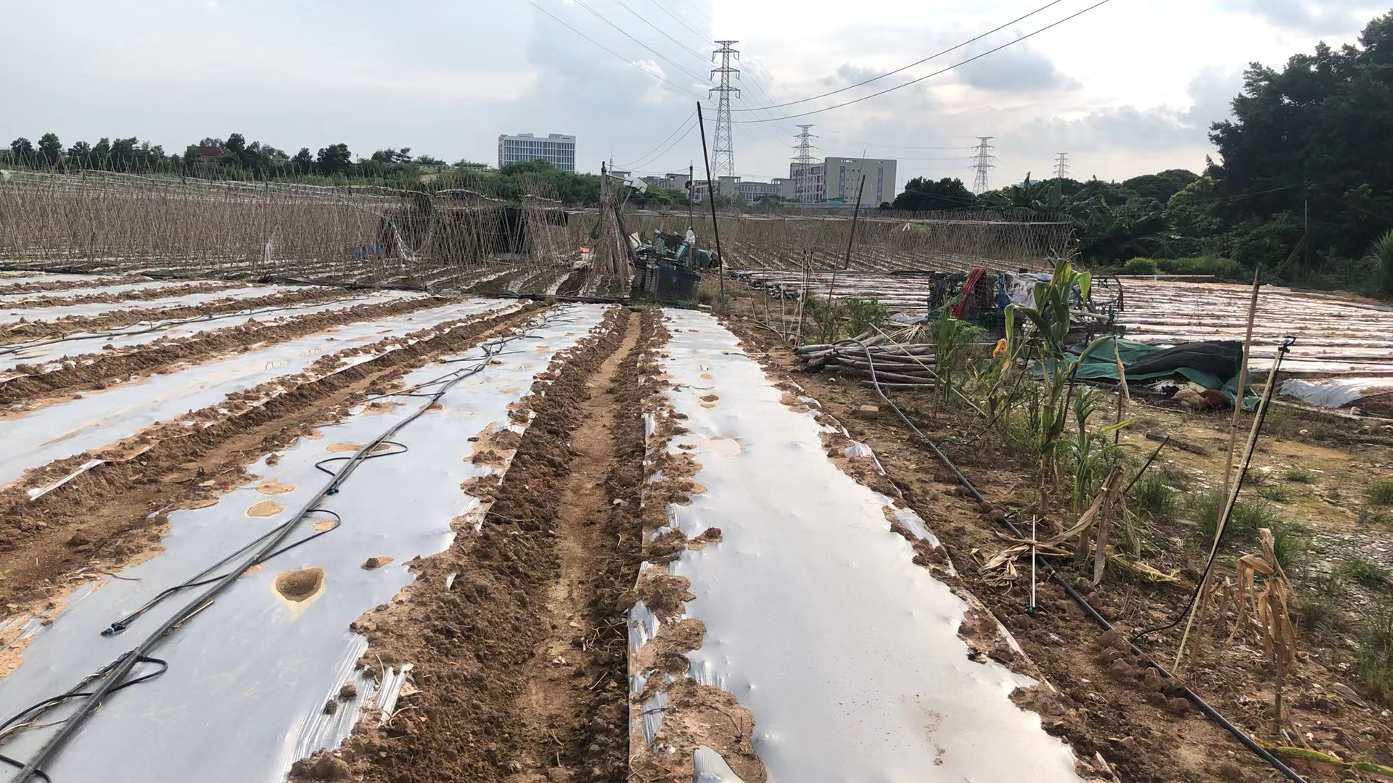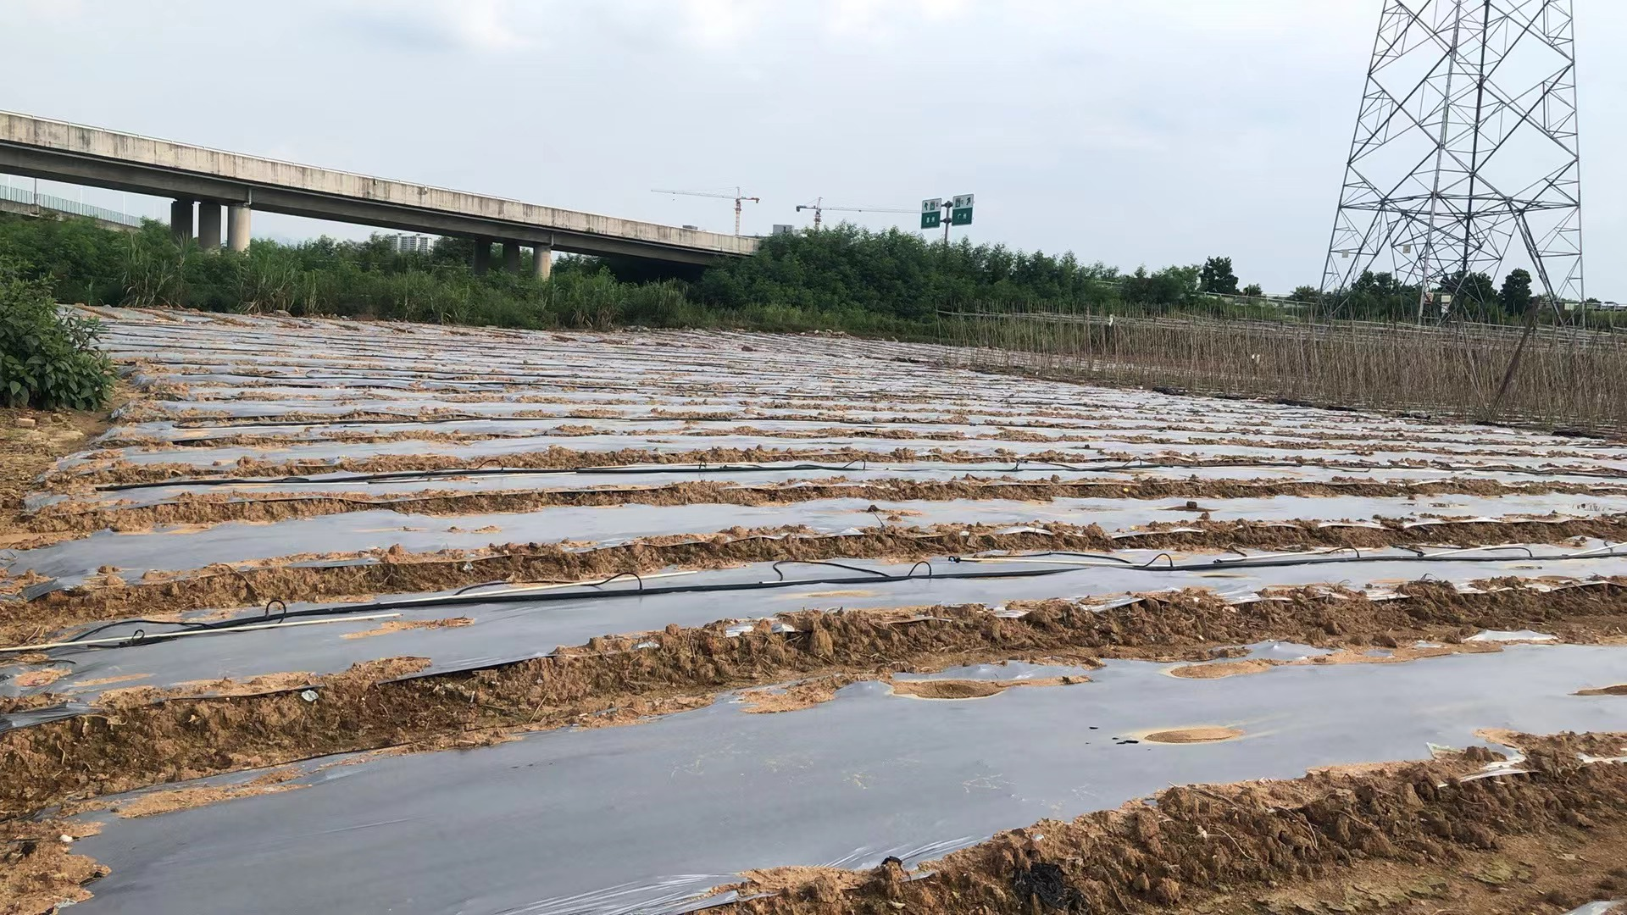

东莞市常平镇白石岗向东股份经济合作社
2024年9月30日

权属证明

兹有位于东莞市常平镇白石岗向东生浦地块，占地面积5059.45平方米（红线图7.5892亩），属于东莞市常平镇白石岗向东股份经济合作社所有，该地至今未办理土地证。
特此证明。

东莞市常平镇白石岗向东股份经济合作社
2024年9月30日

